Министерство образования и науки Алтайского края
Краевое государственное бюджетное ОБЩЕобразовательное учреждение ДЛЯ ОБУЧАЮЩИХСЯ, ВОСПИТАННИКОВ С ОГРАНИЧЕННЫМИ ВОЗМОЖНОСТЯМИ ЗДОРОВЬЯ «Павловская общеобразовательная школа-интернат»
методическая разработка: «Мастер класс
«Камышовое царство!».
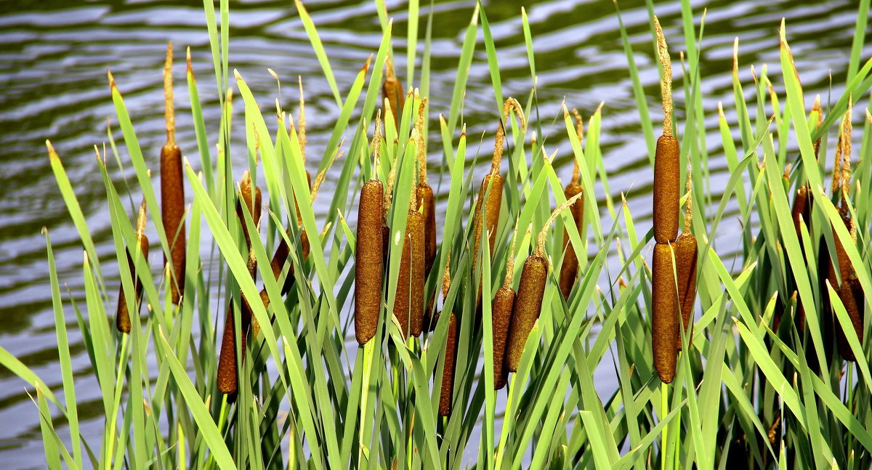
Выполнила: воспитатель Понкратова Галина Владимировна.

Павловск 2023

Тема: «Мастеркласс «Камышовое царство!».
цель: Создать условия для исследования методов работы с природным материалом (камыш)

Задачи:
- научить детей практическим навыкам соединения деталей из природного материала
- научить ребят подбирать материал нужной формы, величины и цвета
- учить детей видеть красоту природы
- учить ребят доброте и бережному отношению к природе

Ход мероприятия:
1.Организационный момент.
2.Вступительное слово воспитателя
Природа - огромный интересный мир, который нас окружает и в котором ни на минуту не замирает жизнь. Внимательнее посмотришь вокруг и сделаешь удивительные открытия.
Найти новое всегда сложно, даже если до открытия только шаг. И этот шаг мы с вами сделали ещё в 1 классе. Нам очень повезло, так как наша школа находится в живописном месте. Всё началось с «уроков любования». Выходы на природу, создание своей экологической тропы.
Мы учились беречь всё хрупкое, что нас окружает – от муравья до бабочки, от цветов до деревьев. Учились смотреть на мир глазами художника. Научились фантазировать, создавать интересные образы, композиции. Материалы брали самые разные: шишки, листья, соломку, камыш.
Мы сделали выводы, что из природного материала нельзя сделать двух одинаковых вещей.
Важно при этом не губить природу, живые растения, а использовать отжившие и сухие
Я хочу вас познакомить с необыкновенным природным материалом, который называется Мы и природа – одна большая семья.
Если мы научимся видеть красоту родной природы, будем бережно относиться ко всему, что нас окружает — мы будем счастливыми людьми.
Сегодня мы научимся:
- практическим навыкам соединения деталей из природного материала
- подбирать материал нужной формы, величины и цвета
-- видеть красоту природы
-- доброте и бережному отношению к природе.
Теплота и блеск, гибкость, прочность, многообразие цветовых оттенков (коричневый, матовый, жёлтый, золотисто-зелёный). Это далеко не весь перечень преимуществ данного природного материала. Он сам послушно сгибается в руках, подчиняясь моей фантазии.
Заготовку мы провели после созревания растения.
После срезки камыша листья мы высушили в тени, вдали от солнечных лучей.
Сбор произвели ещё осенью ( можно зимой, ранней весной).
1.Заготовку листьев производят после созревания.
2. Для работы пригодна средняя и нижняя часть листа.
3. Трубчатая часть камыша сортируется отдельно.
Цвет заготовок зависит от температуры утюга и продолжительности обработки. Для получения тёмно-жёлтого и коричневого оттенков нагрев должен быть слабым.
3. Подготовим необходимый инструмент:
-ножницы
-клей «Мастер», клей «Момент», «Супер момент»
-линейка
-циркуль
-трафарет
-калька (переводка)
-листы в клетку
-лак
4.Подготовка материала.
Наклеивание заготовок на бумажные листы.
5. Задумка образа
6. Подбор коробочек:
При этом нужно соблюдать симметрию, ритм, масштабность и пропорциональность. Согласовать композицию с формой предмета (коробочка к коробочке).
7. Оклеивание коробочек. На этом этапе решаем цветовую задачу. Подобрала материал нужной формы, величины и цвета. Камыш бывает плоский, овальный, полуовальный, рогоз.
8. Соединение деталей. На этом этапе я использовала клей «Момент».
9. Лакировка:
Обработка готового изделия лаком. Это обязательно! Так как это предохраняет поделку от пыли и влаги и делает поверхность гладкой.
Лак наносится равномерно. Останавливаться при нанесении лака нельзя. Наносить нужно вдоль волокон. Лучше всего использовать лак «Янтарь».
Вывод:
Ребята! Сегодня вы научилась практическим навыкам соединения деталей из природного материала
- научились подбирать материал нужной формы, величины и цвета
--научились видеть красоту природы
--научились доброте и бережному отношению к природе
Заключение:
выполнение поставленных задач и достижение желаемой цели. Обучение практическим навыкам соединения деталей из природного материала. Чудесное в природе есть всегда! Природа, как сказочное царство открывает перед нами свой мир. Поэтому я и назвала свой проект: «Камышовое царство!».

